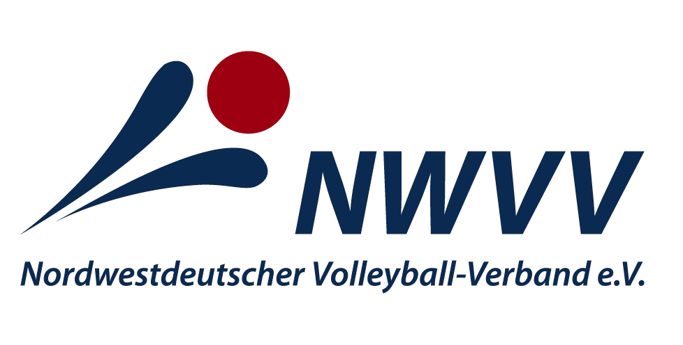

Bestätigung

des Nordwestdeutschen Volleyball-Verbands

Frau/Herr .....................................................................................................................

Geboren am .....................................................................................................................

wohnhaft in .....................................................................................................................

ist für den **Nordwestdeutscher Volleyball-Verband e.V.**

tätig (oder: wird ab dem ....................................................... eine Tätigkeit aufnehmen)

und benötigt dafür ein erweitertes Führungszeugnis gem. § 30a Abs.1 BZRG.

* Die Tätigkeit erfolgt ehrenamtlich für eine gemeinnützige Einrichtung (z.B. Sportverein/-verband) oder wird im Rahmen einer der in § 32 Abs. 4 Nr. 2 Buchstabe d EStG genannten Dienste ausgeübt (z.B. Freiwilliges Soziales Jahr, Bundesfreiwilligendienst).   
  Daher gilt hier die gesetzliche Befreiung von der Gebührenpflicht.  
  (vgl. Merkblatt zur Erhebung von Gebühren für das Führungszeugnis(Stand: 15.10.2014), Bundesamt für Justiz)
* Die Tätigkeit erfolgt nicht ehrenamtlich.

|  |
| --- |
| Stempel |

Ort und Datum

_______________________________________________

Unterschrift des Vorstandes/Geschäftsführung